Peace-Work-Fatherland
MINISTRY OF HIGHER EDUCATION
************
DOUALA UNIVERSITY INSTITUTE OF TECHNOLOGY
************
REPUBLIC OF CAMEROON
Paix-Travail-Patrie
MINISTRE DE L’ENSEIGNEMENT SUPERIEURE
************
INSTITUT UNIVERSITAIRE DE TECNOLOGIE DE DOUALA
************
REPUBLIQUE DU CAMEROUN




AUTOMATISATION D’UN BULLETIN QUALITE
Professionnel de :
M GEORGE LOWE

Académique de :
M FOGOU WILLIAM

Sous l’encadrement de :
Département : Génie Informatique
Spécialité : Génie Logiciel

Matricule : 23I02152
FOGOU TEFOUE WILLIAM RENAUD
Rédigé et présenté par :
Stage effectué du 01 Avril au 30 Mai 2026 en vue de l’obtention du Diplôme de Licence Technologique
2025-2026
RAPPORT DE STAGE

DEDICACE

A
MA
FAMILLE

REMERCIEMENTS

Le présent travail est le fruit d’une succession de recherche rendu possible grâce à la sincère collaboration de nombreuses personnes à qui nous exprimons toute notre gratitude.
De ce fait, je souhaite exprimer ma gratitude à tous ceux qui de près ou de loin ont contribué à la réalisation de ce travail, il s’agit de :
- La Banque Internationale du Cameroun pour l’Epargne et le Credit (BICEC) pour m’avoir offert l’opportunité de réaliser ce stage enrichissant au sein de sa structure.
- Au Directeur de la production M. GEORGE LOWE, notre encadreur professionnel, pour son accompagnement, sa confiance et ses précieux enseignements durant notre stage. Son expérience et ses conseils nous ont permis de progresser et d’acquérir de nouvelles compétences.
Enfin, un immense merci à tous ceux qui, de près ou de loin, ont contribué à l’aboutissement de ce travail. Leurs encouragements, conseils et soutiens ont été des éléments clés de cette réussite et nous leur en sont infiniment reconnaissants.

SOMMAIRE

DEDICACE i
REMERCIEMENTS ii
SOMMAIRE iii
RESUME iv
ABSTRACT v
LISTE DES FIGURES vi
LISTE DES TABLEAUX vii
INTRODUCTION viii
CHAPITRE 1 : CONTEXTE ET METHODOLOGIE ix
1.1. PRESENTATION GENERALE ix
1.2. PRESENTATION DU SERVICE D’ACCEUIL ET PROBLEMATIQUE xiii
1.3. METHODOLOGIE LIEE A LA THEMATIQUE xiv
1.4. METHODOLOGIE RETENUES xv
1.4.1. Justification du choix xv
1.4.2. Méthode mise en œuvre xv
CHAPITRE 2 : MISE EN ŒUVRE ET RÉSULTATS xvii
2.1.1. COLLECTE DES DONNEES ET DEVELLOPEMENT xvii
2.2.1. PRESENTATION DES RESULTATS xix

RESUME

Dans le cadre de notre stage effectué au sein de la Banque Internationale du Cameroun pour l'Épargne et le Crédit (BICEC), nous avons travaillé sur l'automatisation de la production du bulletin qualité des travaux de fin de journée (TFJ).
Les travaux de fin de journée constituent un ensemble de traitements critiques exécutés chaque soir après la clôture des opérations bancaires. Jusqu'à présent, la production de ce bulletin était effectuée manuellement par l'équipe de production, ce qui représentait une charge de travail importante et exposait le processus à des risques d'erreurs humaines.
L'objectif de ce projet est de concevoir et développer un système automatisé capable de collecter les données d'exécution des traitements depuis les fichiers logs générés sur le serveur Linux, de les combiner avec les données saisies manuellement par le moniteur, de les comparer aux normes clientèles définies, puis de générer automatiquement un bulletin qualité au format HTML.
La solution développée repose entièrement sur des scripts Bash exécutés sur un serveur Linux, en s'appuyant sur l'ordonnanceur Amplitude pour la gestion des tâches. Le bulletin généré est ensuite transmis par mail aux administrateurs sous forme de pièce jointe.
Ce système permet à la BICEC de disposer d'un outil fiable, rapide et traçable pour le suivi quotidien de la qualité de ses traitements de fin de journée.
Mots clés : Automatisation, Bulletin Qualité, TFJ, Bash, Linux, Amplitude, BICEC

ABSTRACT

As part of our internship at the Banque Internationale du Cameroun pour l'Épargne et le Crédit (BICEC), we worked on automating the production of the quality bulletin for End-of-Day (EOD) processing operations.
End-of-Day operations consist of a set of critical batch processes executed every evening after the close of banking transactions. Until now, the production of this bulletin was carried out manually by the production team, representing a significant workload and exposing the process to the risk of human error.
The objective of this project is to design and develop an automated system capable of collecting execution data from log files generated on the Linux server, combining them with data manually entered by the operator, comparing them against defined client standards, and automatically generating a quality bulletin in HTML format.
The solution developed relies entirely on Bash scripts executed on a Linux server, using the Amplitude scheduler for task management. The generated bulletin is then transmitted by email to administrators as an attachment.
This system provides BICEC with a reliable, fast and traceable tool for the daily monitoring of the quality of its End-of-Day processing operations.
Keywords : Automation, Quality Bulletin, EOD, Bash, Linux, Amplitude, BICEC

LISTE DES FIGURES

Figure 1 : Siège social de la BICEC, Douala-Bonanjo
Figure 2 : Localisation de la BICEC, Douala-Bonanjo
Figure 3 : Comité de Direction de la BICEC

LISTE DES TABLEAUX

INTRODUCTION

Le secteur bancaire est l'un des domaines les plus exigeants en matière de fiabilité opérationnelle. Au cœur de cette exigence se trouvent les travaux de fin de journée (TFJ), un ensemble de traitements critiques exécutés chaque soir après la clôture des opérations bancaires, garantissant la cohérence et l'intégrité des données financières.
C'est dans ce contexte que nous avons effectué notre stage de Licence à l'IUT de Douala, au sein de la Banque Internationale du Cameroun pour l'Épargne et le Crédit (BICEC), du 1er avril au 31 mai, dans le but de mieux appréhender le monde professionnel bancaire.
Au sein du service de production informatique, nous avons constaté que le bulletin qualité des TFJ était produit de manière partiellement manuelle, engendrant une charge de travail importante et des risques d'erreurs humaines. Notre mission a donc consisté à automatiser la production de ce bulletin, en collectant les données depuis les logs du serveur Linux, en les combinant avec les saisies manuelles du moniteur, et en générant automatiquement un rapport au format HTML.
Ce rapport s'articule autour de trois chapitres : le contexte et la méthodologie, la mise en œuvre technique, et enfin l'analyse des résultats et recommandations.

CHAPITRE 1 : CONTEXTE ET METHODOLOGIE

PRESENTATION GENERALE

La Banque Internationale du Cameroun pour l'Épargne et le Crédit (BICEC) est une banque camerounaise dont le siège social est situé Avenue du Général De Gaulle, à Douala-Bonanjo. Elle est accessible via le site web : www.bicec.com

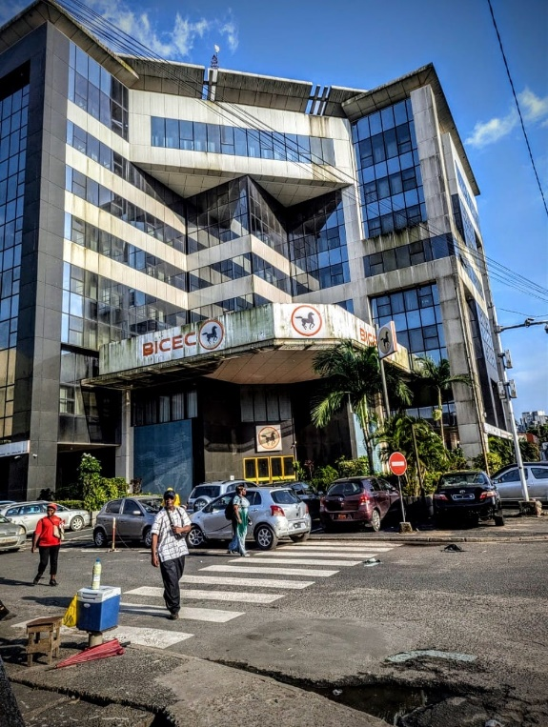

Figure 1 : Siège social de la BICEC, Douala-Bonanjo

Créée en 1962 sous le nom de BICIC, elle devient la BICEC le 14 mars 1997, et est placée sous la gestion du Groupe Banque Populaire. En 2000, elle devient une filiale du Groupe Banque Populaire, devenu en 2011 le Groupe BPCE. En 2018, le Groupe BPCE annonce un accord avec le groupe marocain BCP pour le rachat de ses filiales africaines, dont la BICEC, finalisé le 1er octobre 2019.
Acteur de référence du paysage bancaire camerounais, la BICEC place l'écoute, l'assistance et le conseil au centre de ses relations avec la clientèle. Avec plus de 315 000 clients et 39 agences, elle est fortement ancrée dans les 10 régions du Cameroun. Elle propose une large gamme de produits et services bancaires destinés aux particuliers, fonctionnaires, étudiants, professionnels, PME et grandes entreprises, fidèle à ses valeurs de Proximité, de Partenariat et de Performance.

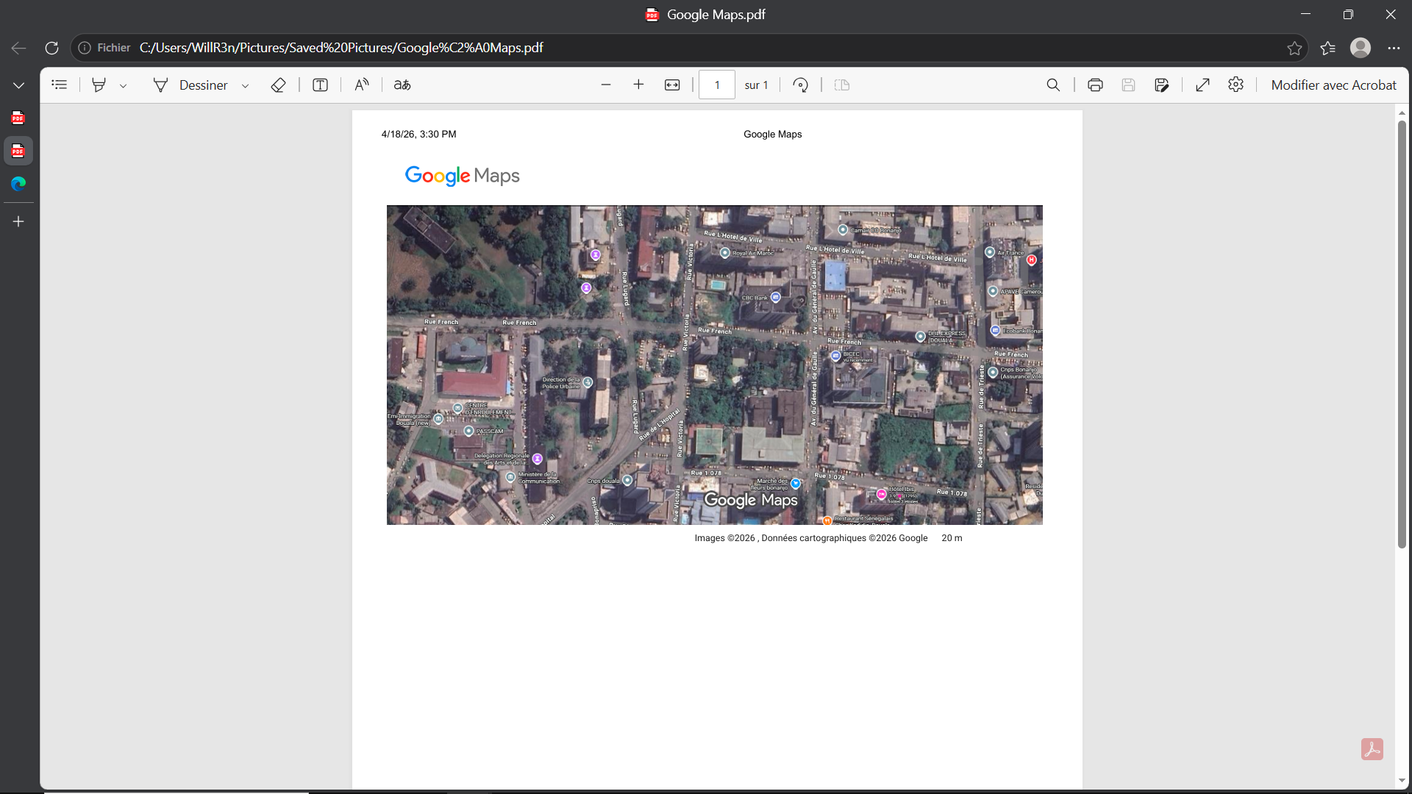
Figure 2 : Localisation de la BICEC, Douala-Bonanjo

La BICEC est dirigée par un Comité de Direction placé sous l'autorité du Directeur Général, comprenant notamment un Directeur Général Adjoint, et plusieurs directeurs de pôles : Pôle Entreprises, Pôle Support, Pôle Finances, Pôle Engagements, ainsi que des directions transversales telles que la Direction de la Production Bancaire, la Direction Organisation Qualité et Systèmes d'Information, la Direction Audit Interne, et la Direction Capital Humain entre autres.
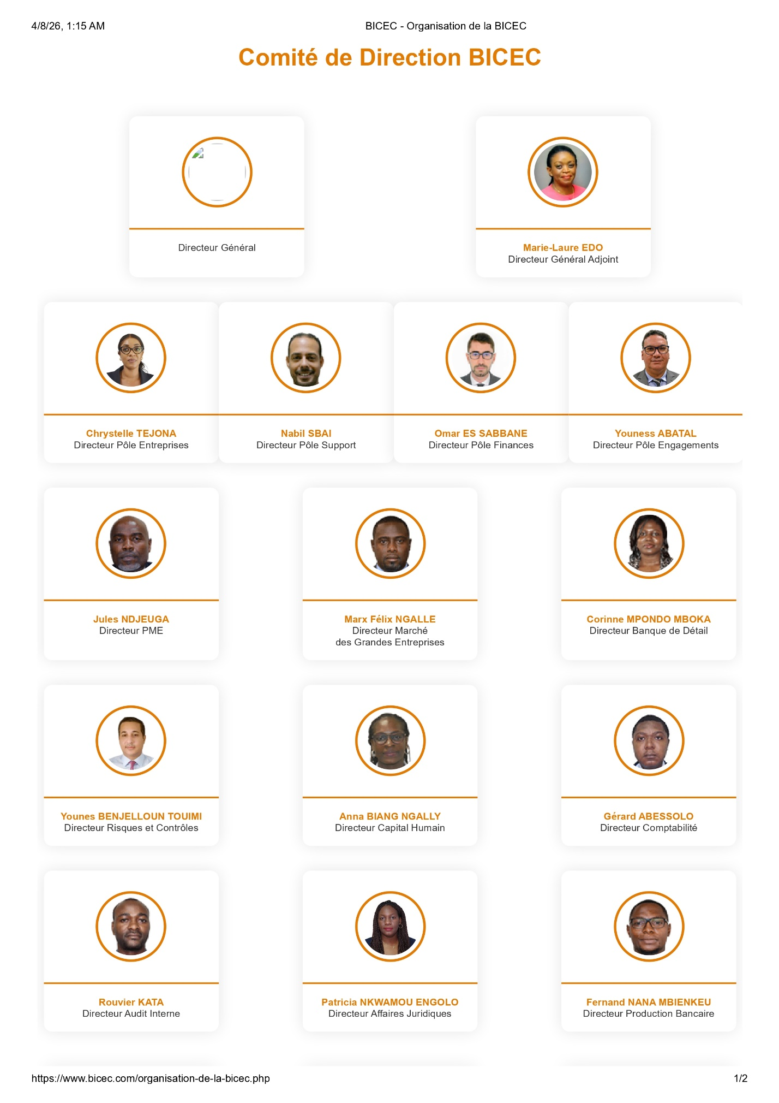
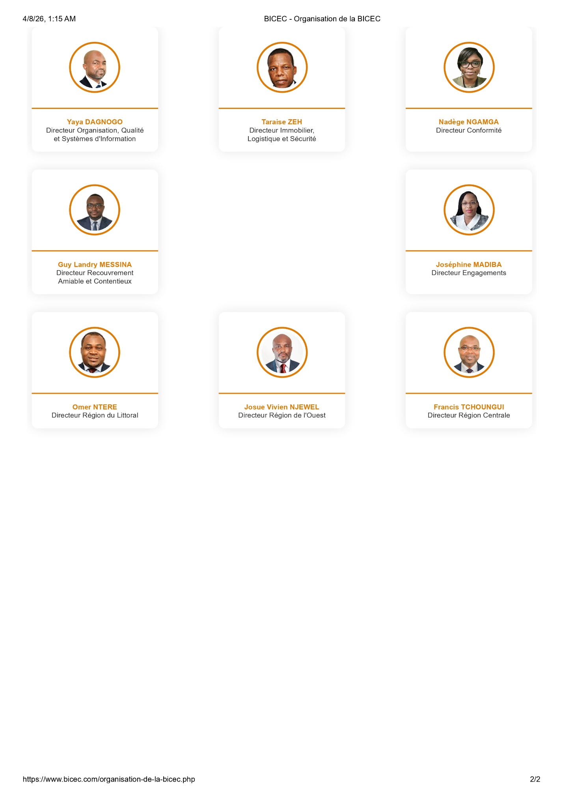
Figure 3 : Comité de Direction de la BICEC

PRESENTATION DU SERVICE D’ACCEUIL ET PROBLEMATIQUE
.
La Direction Qualité, Organisation et Systèmes d'Information (DQOSI) constitue l'un des piliers stratégiques de la BICEC. Elle se subdivise en trois sous-directions : la Direction des Systèmes d'Information (DSI), la Transformation Digitale, et l'Organisation Projet et Transformation.
C'est au sein de la Direction des Systèmes d'Information (DSI) que s'est déroulé notre stage, plus précisément au département de la Production Informatique. Ce département se structure autour de trois pôles : la Production Informatique, les Systèmes Réseau et Téléphonie, et les Études et Développement.
Ce département constitue le cœur opérationnel du système d'information de la banque. Il est responsable de la supervision, du bon déroulement et de la fiabilité des traitements informatiques quotidiens, en particulier les Travaux de Fin de Journée (TFJ).
Chaque soir, après la fermeture des agences et la clôture des opérations bancaires, le département Production Informatique exécute une série de traitements critiques appelés Travaux de Fin de Journée. Ces traitements assurent la consolidation des transactions, la mise à jour des comptes et la préparation des systèmes pour la journée suivante. Un moniteur de supervision est chargé de suivre en temps réel l'exécution de ces travaux et de produire un bulletin qualité qui récapitule le déroulement du TFJ ainsi que la conformité aux normes clientèles définies par la banque.
Jusqu'à présent, ce bulletin qualité était rempli manuellement par le moniteur. Celui-ci devait consulter manuellement plusieurs fichiers logs, reporter les horodatages, saisir les disponibilités des différents services et vérifier le respect des normes. Ce processus présentait plusieurs limites : une charge de travail importante pour le moniteur (25 à 30 minutes par soir), des risques d'erreurs de copie ou d'omission, un manque de traçabilité des versions successives, et une vérification fastidieuse des normes clientèles. C'est pour répondre à ces difficultés opérationnelles que la direction a initié le projet d'automatisation du bulletin qualité TFJO, thème de notre stage.

METHODOLOGIE LIEE A LA THEMATIQUE

La problématique de l'automatisation du bulletin qualité TFJO peut être abordée selon plusieurs approches techniques. Nous en avons identifié deux principales, chacune présentant des avantages et des inconvénients dans le contexte spécifique d'un environnement bancaire.
Approche 1 : Solution web avec formulaire HTML et serveur HTTP
Cette approche consiste à développer une interface web accessible depuis un navigateur. Le moniteur remplit un formulaire en ligne, les données sont envoyées à un serveur (Apache, Nginx, ou un serveur léger intégré) qui génère dynamiquement le bulletin. Cette solution offre un rendu visuel agréable, une expérience utilisateur intuitive et une facilité de maintenance centralisée. Cependant, elle nécessite l'installation et la configuration d'un serveur web, l'ouverture de ports réseau et la gestion des droits d'accès. En milieu bancaire, ces prérequis sont souvent bloqués par les politiques de sécurité strictes qui limitent les services réseau au strict nécessaire.
Approche 2 : Scripting en ligne de commande (Shell Bash)
Cette approche repose sur l'écriture de scripts exécutés directement dans le terminal du serveur. Les données sont saisies interactivement par le moniteur via des questions/réponses, ou extraites automatiquement depuis les fichiers logs. Le bulletin est généré en HTML sans avoir recours à un serveur web. Cette solution ne nécessite aucune installation supplémentaire, s'exécute nativement sur l'environnement Linux existant et respecte automatiquement les contraintes de sécurité. En revanche, son interface est moins moderne et son ergonomie plus limitée qu'une application web.

METHODOLOGIE RETENUES

Justification du choix
Parmi les trois approches envisagées, nous avons retenu l'approche par scripting Shell Bash en ligne de commande. Ce choix se justifie par plusieurs critères propres à l'environnement de la BICEC :
- Sécurité : Aucun serveur web supplémentaire n'est installé, ce qui respecte la politique de restriction des services réseau en vigueur à la DSI.
- Compatibilité : Les scripts s'exécutent nativement sur le serveur Linux sans aucune dépendance externe.
- Simplicité : Le déploiement se limite au copier-coller des scripts dans l'espace dédié sur le serveur.
- Intégration : Le moniteur travaille déjà exclusivement en ligne de commande via MobaXterm ; la solution s'intègre naturellement à son flux de travail habituel.
L'approche par formulaire HTML a été écartée car elle nécessitait l'installation d'un serveur web et l'ouverture de ports, refusées par l'équipe sécurité. L'approche par application bureau a été écartée car elle imposait l'installation d'interpréteurs supplémentaires sur les postes des moniteurs.
- Matériels utilisés
Matériel | Rôle
Espace personnel sur serveur Linux (environnement de test) | Hébergement des scripts et des fichiers générés
MobaXterm | Connexion SSH au serveur depuis le poste Windows, exécution des commandes Linux et des scripts

Méthode mise en œuvre
La méthode adoptée suit un processus séquentiel en cinq étapes :
- Saisie interactive : Le moniteur lance le script principal bulletin_tfj.sh qui pose une série de questions dans le terminal via MobaXterm pour collecter les données manuelles (disponibilités, incidents, autres traitements).
- Sauvegarde des données manuelles : Les réponses sont écrites dans un fichier centralisé data/data_bulletin.txt au format clé-valeur.
- Collecte automatique : Le script collecte_auto.sh extrait automatiquement les horodatages depuis les fichiers logs (accessibles dans l'espace serveur) et les ajoute au même fichier.
- Génération du bulletin : Le script generate_bulletin.sh lit le fichier centralisé et produit un bulletin au format HTML via la technique du here document (EOF).
- Vérification : Le moniteur ouvre le bulletin, vérifie les informations, peut les corriger via un bouton "Modifier", puis envoie le fichier HTML par courriel aux administrateurs.
- Outils logiciels utilisés
Outil | Rôle
Shell Bash | Développement de l'ensemble des scripts
Commandes Linux (grep, cut, head, tail, date, cat) | Extraction des données, manipulation des chaînes, gestion des dates
HTML / CSS | Mise en forme du bulletin final

CHAPITRE 2 : MISE EN ŒUVRE ET RÉSULTATS

Ce chapitre présente la concrétisation technique de notre solution d'automatisation du bulletin qualité TFJO. Nous détaillons d'abord la phase de collecte des données et de développement des scripts Bash, en justifiant chaque choix d'implémentation. Nous présentons ensuite les résultats obtenus, illustrés par des descriptions du fonctionnement du système en environnement de test.

2.1.1. COLLECTE DES DONNEES ET DEVELLOPEMENT

- Architecture du projet
Avant tout développement, nous avons mis en place une arborescence de répertoires sur l'espace serveur qui nous a été attribué. Cette organisation permet de séparer clairement les scripts, les données et les fichiers générés :
$HOME/Bulletin_Q/
├── bulletin_tfj.sh → Script principal (saisie + orchestration)
├── collecte_auto.sh → Collecte automatique depuis les logs
├── generate_bulletin.sh → Génération du bulletin HTML
├── data/
│ └── data_bulletin.txt → Fichier centralisé (données manuelles + auto)
└── output/
└── bulletin_DDMMYYYY.html → Bulletin final généré
Cette architecture répond à un principe de séparation des préoccupations : les scripts ne se mélangent pas avec les données produites, et les fichiers générés sont isolés des données sources. Cette organisation simplifie la maintenance et permet d'identifier rapidement chaque composant du système.
- Développement du script de collecte automatique
Le script collecte_auto.sh constitue la pierre angulaire de l'automatisation. Sa fonction principale est d'extraire les informations pertinentes depuis les fichiers logs disponibles sur l'espace serveur.
Le principal défi technique rencontré concernait la localisation dynamique des fichiers logs. Ces fichiers portent des noms variables contenant la date du jour (format *_YYYYMMDD.log ou *_JJMMAAAA.txt selon les sous-systèmes). Plutôt que de demander au moniteur de saisir manuellement ces noms de fichiers chaque soir ce qui annulerait l'intérêt de l'automatisation nous avons programmé le script pour construire automatiquement ces noms à partir de la date système. La commande date +%Y%m%d génère la date au format requis, que nous insérons dans une variable pour construire le chemin complet du fichier log.
Pour l'extraction des horodatages dans les fichiers logs, nous utilisons la commande grep avec des expressions régulières pour localiser les lignes contenant les motifs recherchés. Les commandes head -n 1 et tail -n 1 permettent respectivement de capturer la première ou la dernière occurrence.
- Développement du module de saisie interactive
Le script principal bulletin_tfj.sh intègre un module de saisie interactive qui dialogue avec le moniteur via le terminal MobaXterm. Nous avons fait le choix d'une interface en mode texte plutôt qu'une interface graphique pour des raisons de compatibilité et de simplicité.
La saisie s'organise autour d'une boucle qui pose chaque question, lit la réponse de l'utilisateur, puis stocke la valeur. Pour les réponses oui/non, nous acceptons plusieurs variantes ("oui"/"non", "o"/"n") et normalisons la valeur stockée.
Un point d'attention particulier concerne les "autres traitements" : cette donnée doit être une liste libre de tâches effectuées. Nous avons utilisé une boucle qui permet au moniteur de saisir plusieurs lignes, la saisie se terminant par une ligne vide.
- Mécanisme de fusion et de centralisation
Une fois les données manuelles saisies et validées, le script les écrit dans le fichier data/data_bulletin.txt selon un format clé-valeur explicite. L'utilisation d'un fichier texte plat plutôt qu'une base de données se justifie par la simplicité d'implémentation et l'absence de besoin concurrentiel : un seul moniteur utilise ce fichier.
La fusion avec les données automatiques s'effectue par concaténation : après l'écriture des données manuelles, le script collecte_auto.sh est appelé. Ce dernier extrait les données des logs puis les ajoute au même fichier.
- Génération du bulletin HTML
Le script generate_bulletin.sh produit le bulletin final au format HTML. Nous utilisons la technique du "here document" (EOF) qui permet d'écrire le code HTML en clair entre deux délimiteurs, avec insertion des variables Bash aux emplacements appropriés.
Les couleurs officielles de la BICEC (orange #D96704 et marron foncé #401202) sont intégrées dans le rendu HTML pour renforcer l'identité visuelle de l'entreprise. Les normes clientèles apparaissent dans une colonne dédiée, permettant au lecteur de vérifier en un coup d'œil si la norme a été respectée.
Un bouton "Modifier" est intégré en bas du bulletin HTML. Ce bouton exécute le script bulletin_tfj.sh avec une option qui relance la phase de saisie interactive avec les valeurs précédentes pré-remplies, évitant ainsi au moniteur de tout ressaisir lorsqu'une seule correction est nécessaire.

2.2.1. PRESENTATION DES RESULTATS

Après avoir développé et testé l'ensemble des scripts sur l'espace serveur qui nous a été attribué, nous avons obtenu un système fonctionnel répondant aux objectifs fixés.
Lorsque le moniteur lance la commande ./bulletin_tfj.sh dans le terminal MobaXterm, l'interface suivante s'affiche

